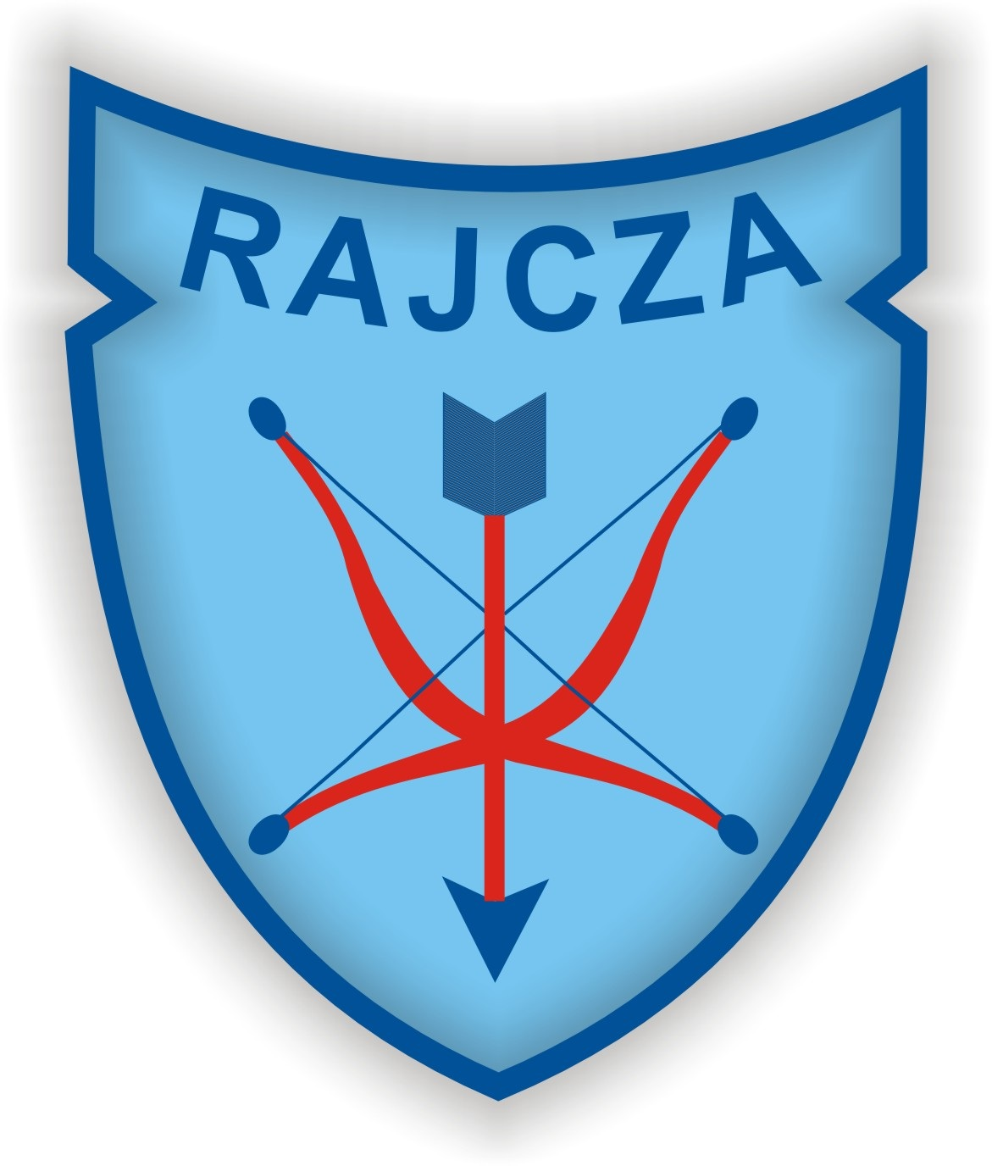

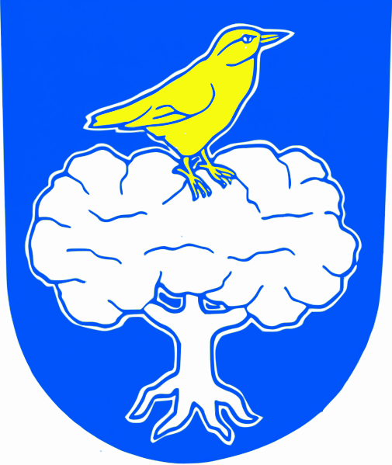



Dokument opracowany na postawie dyskusji, warsztatów, ankiet, konkursów podsumowujący działania podjęte w projekcie:

„Wzmacnianie solidarności gmin partnerskich poprzez aktywną wymianę doświadczeń z członkostwa w UE” - Program Europa dla Obywateli

Cel: Wzmacnianie tożsamości narodów zamieszkujących tereny Unii Europejskiej z uwzględnieniem procesów mających na celu przeciwdziałanie dyskryminacji i ksenofobii wobec uchodźców i grup marginalizowanych.

Uczestnicy Projektu:

1. Gmina Rajcza (Polska)
2. Gmina Nova Bystrica (Słowacja)
3. Gmina Raškovice (Czechy)
4. Gmina Lambrugo (Włochy)

Miejsce: Gmina Rajcza
Czas: 26-29.01.2018 r.
Wydarzenie: 50. Jubileuszowy Narciarski Rajd Chłopski

Kluczowe ustalenia:

W ramach warsztatów, spotkań, dyskusji, ankiet, konkursów oraz spotkań nieformalnych uczestnicy działań projektowych zidentyfikowali działania, których celem jest ugruntowanie tożsamości regionalnej i tradycji kulturowej przy jednoczesnym zdefiniowaniu obszarów współpracy, której celem będzie poprawa standardów przetwarzania informacji na temat zjawiska tolerancji, rasizmu, ksenofobii, dyskryminacji ze względu na poglądy, płeć i przynależność społeczną oraz mowę nienawiści z perspektywą podjęcia przedmiotowych działań w ramach kolejnych wspólnych inicjatyw.

1. Nienawiść

Uczestnicy projektu pozytywnie ustosunkowali się do zjawiska zwiększonej liczby obcokrajowców, wynikającej z polityki otwartych granic i możliwości integracji na poziomie regionalnym i ponadregionalnym. Ponadto ustalili, że terytoria przez nich zamieszkiwane i administrowane nie były szczególnie narażone na zjawiska rasizmu i ksenofobii. Tym niemniej potrzeba jest cykliczna akcja uświadamiająca korzyści płynące z integracji europejskiej, w tym podjęcie działań, których przeciwdziałających negatywnemu postrzeganiu osób pochodzące z innych kulturowo obszarów.

Proponowane zakresy tematyczne współpracy w zakresie przeciwdziałania nienawiści, dyskryminacji i ksenofobii:
- stereotypy
- uprzedzenia
- tożsamość etniczna i społeczna
- mowa nienawiści
- odpowiedzialność zbiorowa
- łańcuchy nietolerancji

2. Rasizm, dyskryminacja i ksenofobia

W wyniku rozmów formalnych, spotkań warsztatowych - potwierdzono, że cudzoziemcy opuszczając dotychczasowe miejsce zamieszkania, narażeni są na dyskomfort wynikający z kontaktu z obcą kulturą i językiem innym niż macierzysty. Taka sytuacja bardzo często determinuje ich sposób zachowań (zagubienie) i wpływa niekorzystnie na sposób postrzeganie ich przez środowisko i społeczeństwo,
w którym się znaleźli. Dodatkowo pojawia się problem bytowy, wynikający z braku środków do życia (nie posiadanie pracy) - co w oczywisty sposób prowadzi do pogorszenia kondycji psycho-fizycznej
i zdecydowanego obniżenia standardów życia. Tym samym zauważalny jest proces marginalizacji ludności napływowej (cudzoziemców), której katalizatorem bywa długotrwała rozłąka z rodziną lub
w skrajnych przypadkach - brak kontaktu z bliskimi w ogóle. Wszystkie te procesy wpływają istotnie na procesy marginalizacji i wykluczenia osób pochodzących z obszarów innych kulturowo i językowo. O ile w przypadku przemieszczana się Europejczyków w obrębie UE - problem marginalizacji, wykluczenia oraz dyskryminacji jest stosunkowo niewielki, - o tyle gorzej sprawa wygląda w przypadku ludności napływowej, o arabskim rodowodzie. W tym przypadku zasadniczy wydaje się pogląd, że napływ ludności spoza chrześcijańskiego kręgu kulturowego jest sporym zagrożeniem dla tożsamości europejskiej i mieszkańców Europy. Z tej perspektywy - relatywnie konserwatywne - mogą wydawać się kraje, o silnym przywiązaniu do religii katolickiej. Jednak jest to nietrafione uogólnienie.

Aby przeciwdziałać stereotypom konieczne jest podejmowanie aktywnych działań na rzecz przełamywania szablonów myślowych, zarówno w kontekście oceny imigrantów jak też tych dotyczących wartościowania poszczególnych społeczności. Szczególnie cenne mogą być czynności takie jak:

- prowadzenie działań nastawionych na zapewnienie cudzoziemcom równości wobec prawa,
- prowadzenie kampanii przeciw przemocy i ksenofobi, w tym warsztatów, sympozjów wydarzeń kulturalnych i sportowych, w których uczestnikami będą osoby spoza lokalnych i regionalnych kręgów kulturowych,
- pomoc w aklimatyzacji cudzoziemców w nowym miejscu osiedlenia się,
- wdrażanie aktywnych form przeciwdziałania wykluczeniu społecznemu, w szczególności pomoc w nauce języka oraz w znalezieniu pracy,
- prowadzenie działań, które mogą w zasadniczy sposób wpłynąć na pozytywne postrzeganie obyczajów i zachowań, które wynikają z uwarunkowań kulturowych danego kraju, a które w żaden sposób nie wpływają na zwiększenie dyskomfortu życia lokalnych społeczności.

Uczestnicy Projektu są zgodni, że należy wspólnie dążyć do realizacji inicjatyw, których celem będzie przełamywanie stereotypów rasowych i kulturowych oraz budowanie pozytywnego wizerunku zjednoczonej Europy, której cechą wyróżniającą jest między innymi poszanowanie swobód obywatelskich, przestrzeganie prawa oraz model społeczeństwa, który nie wyklucza wielokulturowości.

Rajcza - luty 2018

